CAS ASDOMI

L’ASDOMI est une association qui gère un service de soins infirmiers à domicile (SSIAD) dans le département de l’Ain. Sa mission est de permettre le maintien à domicile de personnes dépendantes ou âgées.

L’ASDOMI dispose d’une capacité d’accueil de 96 « lits » et reçoit une dotation annuelle globale de la DASS (Direction des Affaires Sanitaires et Sociales) calculée en fonction du nombre de lits (nombre maximal de patients pouvant être pris en charge simultanément).

L’activité de l’ASDOMI est supervisée par la CPAM (Caisse Primaire d’Assurance Maladie) de l’Ain, dite caisse pivot, qui accorde les demandes d’entente préalable pour la prise en charge des soins et effectue des contrôles.

Pour mener à bien sa mission, l’ASDOMI emploie 35 aides-soignants, 3 infirmières coordinatrices, une secrétaire, une comptable et une directrice. Elle peut aussi recourir à des prestataires libéraux (infirmiers, pédicures, etc.) pour des soins spécialisés.

Pour faire face à l’explosion prévue des services à la personne, recentrer les aides-soignants sur leur cœur de métier et répondre aux exigences de qualité définies par la DASS, l’ASDOMI a décidé de refondre son système d’information devenu obsolète et a pour cela fait appel à une société de service et d’ingénierie informatique (SSII).

Vous faites partie de l’équipe de la SSII chargée de cette mission.

Outils d'évaluation des prestations
Documents à utiliser : annexes A, B, C

L'ASDOMI reçoit chaque année une dotation globale basée sur un nombre prévu de jours de soins. Afin d'équilibrer son budget et de satisfaire au mieux les demandes d'admission de plus en plus nombreuses, il est demandé à la SSII de développer une application de type « tableau de bord » proposant différents outils d’évaluation des prestations réalisées depuis le début de l'année, notamment en termes de :
- ratio entre les prestations réalisées par des intervenants externes et celles prises en charge par les aides-soignants salariés de l'ASDOMI,
- nombre de jours de soins déjà consommés.

Cette application sera réalisée dans un langage de programmation objet.

Les annexes A et B fournissent une description des classes métier requises pour l'application, notamment :

- La classe Dossier permet de conserver les données propres à un dossier ouvert pour un patient, et d'y associer les différentes prestations réalisées en précisant pour chacune la nature, le jour et heure, ainsi que la personne l'ayant pris en charge.
- Les classes Intervenant et IntervenantExterne permettent de conserver les caractéristiques d'un intervenant et celles, plus spécifiques, d'un intervenant externe à l'ASDOMI.

L'annexe C fournit la description textuelle des classes techniques utilisées.

Travail à faire
1 | Écrire la méthode ajoutePrestation() de la classe Dossier.
2 | Écrire le constructeur de la classe Prestation, ce dernier ayant la responsabilité d'assurer la navigation bidirectionnelle de l'association entre les classes Prestation et Intervenant.

Comme dit précédemment, le rapport du nombre global de prestations externes sur le nombre total de prestations constitue un indicateur d'évaluation de l'activité de l'ASDOMI.

 | Travail à faire
3 | Écrire la méthode getNbPrestationsExternes() de la classe Dossier.

Le nombre de jours de soins consommés sur l'ensemble des dossiers permet à la directrice de l'ASDOMI de prévoir ses possibilités de prestations pour les semaines à venir.

 | Travail à faire
4 | Écrire la méthode compareTo() de la classe Prestation, permettant de comparer une prestation à une autre, en regard de la date de réalisation de cette prestation.
5 | Écrire la méthode getNbJoursSoins() de la classe Dossier qui retourne le nombre de jours de soins consommés pour le dossier.

Annexe A : Diagramme partiel des classes métier
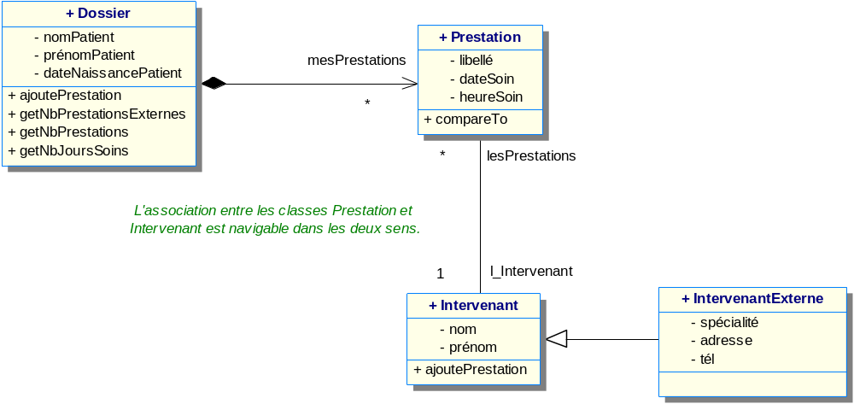
Commentaires :
Accessibilité :
Symbole – (moins) : membre privé
Symbole + (plus) : membre public

Remarque : Les constructeurs, accesseurs et paramètres des méthodes ne sont pas présentés sur ce diagramme.

Annexe B : Description textuelle des classes métier
Classe Dossier
Attributs privés :
nomPatient : Chaîne
prénomPatient : Chaîne
dateNaissancePatient : Date
mesPrestations : Collection de Prestation // cette collection est initialement dans un ordre quelconque
Méthodes publiques :
Dossier (unNomPatient : Chaîne, unPrénomPatient : Chaîne, uneDateNaissancePatient : Date )
// constructeur de la classe Dossier
Procédure ajoutePrestation (unLibellé : Chaîne, uneDate : Date, uneHeure : Heure,
unIntervenant : Intervenant)
// permet d’ajouter une prestation au dossier
Fonction getNbPrestationsExternes () : Entier
// Retourne le nombre de prestations externes réalisées pour le dossier
Fonction getNbPrestations () : Entier
// Retourne le nombre de prestations réalisées pour le dossier
Fonction getNbJoursSoins () : Entier
// Retourne le nombre de jours de soins comptabilisés pour le dossier. Il ne s'agit pas ici de déterminer
// le nombre de prestations attachées à un dossier, mais le nombre de jours pour lesquels au moins
// une prestation a été réalisée.
// Ainsi, un dossier avec 7 prestations, les 3 premières ayant eu lieu le 10 août 2008, les 4 dernières
// le 11 août 2008, retournera la valeur 2 sur appel de la méthode getNbJoursSoins().
FinClasse
Classe Prestation
Attributs privés :
libellé : Chaîne
dateSoin : Date
heureSoin : Heure
l_Intervenant : Intervenant
Méthodes publiques :
Prestation (unLibellé : Chaîne, uneDate : Date, uneHeure : Heure,
unIntervenant : Intervenant) // constructeur de la classe Prestation
Fonction compareTo (unePrestation : Prestation) : Entier
// Fonction permettant de comparer 2 prestations, la prestation courante et le paramètre unePrestation,
// la comparaison porte ici sur la date de la prestation.
// retourne 0 si la date de la prestation courante est égale à la date de la prestation unePrestation
// retourne 1 si la date de la prestation courante est postérieure à la date de la prestation unePrestation
// retourne -1 si la date de la prestation courante est antérieure à la date de la prestation unePrestation
Fonction getDateSoin ( ) : Date
// accesseur sur l’attribut dateSoin
Fonction getHeureSoin ( ) : Heure
// accesseur sur l’attribut heureSoin
Fonction getL_Intervenant ( ) : Intervenant
// accesseur sur l’attribut l_Intervenant
FinClasse
Remarque : Le constructeur s'utilise de la manière suivante :
laPrest : Prestation
laPrest ← new Prestation(<arguments du constructeur>)

Classe Intervenant
Attributs privés :
nom : Chaîne
prénom : Chaîne
lesPrestations : Collection de Prestation
Méthodes publiques :
Intervenant (unNom : Chaîne, unPrénom : Chaîne) // constructeur de la classe Intervenant
Fonction getNom () : Chaîne // accesseur sur l’attribut nom
Fonction getPrénom () : Chaîne // accesseur sur l’attribut prénom
Procédure ajoutePrestation (unePrestation : Prestation)
// ajoute unePrestation dans la collection lesPrestations
FinClasse

Classe IntervenantExterne : hérite de Intervenant
Attributs privés :
spécialité : Chaîne // Spécialité, tel que Infirmier, Kinésithérapeute, Pédicure, etc.
adresse : Chaîne
tél : Chaîne
Méthodes publiques
IntervenantExterne (unNom : Chaîne, unPrénom : Chaîne, uneSpécialité : Chaîne, uneAdresse : Chaîne, unTél : Chaîne) // constructeur de la classe IntervenantExterne
Fonction getSpécialité () : Chaîne // accesseur sur l’attribut spécialité
Fonction getAdresse () : Chaîne // accesseur sur l’attribut adresse
Fonction getTél () : Chaîne // accesseur sur l’attribut tél
FinClasse

Annexe C : Description textuelle des classes techniques
Classe Collection de <nom de la classe>
Méthodes publiques
Fonction cardinal () : Entier
// Renvoie le nombre d'objets de la collection
Fonction obtenirObjet (unIndex : Entier) : Objet de la classe
// Retourne l'objet d'index unIndex, le premier objet de la collection a pour index 1
Procédure ajouter (unObjet : Objet de la classe)
// Ajoute un objet à la collection
Procédure trier ()
// Trie la collection en se référant à la fonction compareTo de la classe des éléments.
FinClasse

Pour instancier une collection :
uneCollection : Collection de <classe>
uneCollection ← new Collection() de <classe>

Pour parcourir par itération les éléments d'un objet Collection
Pour chaque <objet> dans <collection> faire
// instructions avec <objet>
FinPour

Classe Date
Méthodes publiques
Fonction jour () : Entier // renvoie la valeur entière correspondant au jour du mois
Fonction mois () : Entier // renvoie la valeur entière correspondant au numéro du mois (1 à 12)
Fonction année () : Entier // renvoie la valeur entière correspondant à l'année
Fonction estEgale (uneDate : Date) : Booléen
// renvoie true si la date courante est égale au paramètre uneDate, false sinon
Fonction estSupérieure (uneDate : Date) : Booléen
// renvoie true si la date courante est supérieure au paramètre uneDate, false sinon
Fonction estInférieure (uneDate : Date) : Booléen
// renvoie true si la date courante est inférieure au paramètre uneDate, false sinon
FinClasse

Classe Heure
Méthodes publiques
Fonction heure () : Entier // renvoie la valeur entière correspondant au nombre d'heures (0 à 23)
Fonction minute () : Entier // renvoie la valeur entière correspondant au nombre de minutes (0 à 59)
Fonction seconde () : Entier // renvoie la valeur entière correspondant au nombre de secondes (0 à 59)
FinClasse

Classe Objet //toute classe dérive implicitement de la super classe Objet
Méthodes publiques
Fonction getType () : Chaîne
// retourne dans une chaîne de caractères le nom de classe de l’objet courant
// par exemple
// Dossier unDossier ←  new Dossier()
// unDossier.getType() retournera la chaîne de caractères ‘’ Dossier ‘’
FinClass

